PROYECTO FINAL
GRUPO 8

PROYECTO
Alimentos sin tacc
INTEGRANTES
Albarracín, Mateo
Carrizo, Joaquin
Greco, Santiago
Rodriguez, Brenda
Schaltegger, Franco
DOCENTES
Profesores Adjuntos:
Diego Berenguer
Marcelo Romero
Docentes Auxiliares:
Luis Zangrando
Marcelo Caimi
Juan Manuel Seivane
Juan Cruz Balbo
Nicolás Ferreyra
Análisis de Prefactibilidad 3
Comercial 3
Análisis del mercado objetivo 3
Entorno competitivo 3
Estrategia de diferenciación y producto 4
Análisis FODA 4
Precio 5
Estimación de ventas 5
Técnica 6
Característica del producto 6
Descripción del proceso 7
Principales máquinas y herramientas 7
Localización 8
Estándares de calidad 9
Logística 10
Infraestructura 11
Estimación de costos principales 11
Administrativa y Comercial 13
Marco Legal
Legislación alimentaria 13
Organigrama 13
Económica 15
Inversiones 15
Estimación de ingresos y egresos 15
Flujo de fondos 16
Indicadores 17
Estimación inicial de Tiempos y Riesgos 18
Cronograma tentativo 18
Riesgos potenciales (Nivel de Riesgo) 19

Análisis de Prefactibilidad
Actualmente, el paradigma alimentario a nivel local y global evidencia una transición sostenida hacia el consumo de alimentos más saludables, impulsada tanto por el aumento en el diagnóstico de enfermedad celíaca e intolerancias alimenticias, como por la adopción de estilos de vida basados en dietas específicas (plant-based, sin alérgenos, sin azúcares refinados).
En este contexto, el proyecto propone el desarrollo de una línea de productos sin gluten, incorporando como diferencial principal una formulación basada en endulzantes naturales y libre de alérgenos.
La producción se realizará en una planta 100% aislada, lo que permite eliminar el riesgo de contaminación cruzada y garantizar el cumplimiento de estándares de calidad exigidos para alimentos libres de gluten.

Comercial

Análisis del mercado objetivo
El mercado objetivo primario del proyecto es la plaza argentina, sectorizada en dos macro grupos definidos: la población con afección celíaca (una demanda que asciende a una base estimada de más de 460.000 diagnosticados), y una demanda periférica expansiva (consumidores adeptos a estilos de vida saludables, vegetarianos, y vegano).
Se operará con una dinámica B2B2C. Los canales de distribución estarán vinculados con: grandes distribuidores mayoristas, supermercados regionales o hipermercados nacionales, proveedores de dietéticas y canales farmacéuticos.

Entorno competitivo
El entorno competitivo presenta, por un lado, productores artesanales con limitada capacidad de escala y estandarización, y por otro, algunos actores industriales con foco en productos sin gluten, aunque con propuestas que no integran simultáneamente atributos como formulaciones naturales, libres de alérgenos y sin azúcares refinados.
Otro potencial competidor latente son las importaciones de estos productos, afectadas fuertemente en su llegada por aranceles o barreras comerciales.

Estrategia de diferenciación y producto
Teniendo en cuenta el entorno competitivo mencionado anteriormente, la estrategia de diferenciación principal se basa en el desarrollo de una línea de productos que integra múltiples atributos de valor: libre de gluten, libre de alérgenos, formulación vegana y utilización de endulzantes naturales en lugar de azúcares refinados. Esta combinación permite posicionarse en un segmento de mercado en crecimiento, con una propuesta integral que actualmente se encuentra poco o nada desarrollada a escala industrial. Nuestro mix de producción incluirá:
- Galletitas de chocolate con chips picante.
- Galletitas estilo chocolinas.
- Pepas de chocolate y batata.
- Bizcochos salados.
- Polvorones.
- Pan de molde.
- Budines saborizados.

Análisis FODA
FORTALEZAS |  |  | OPORTUNIDADES
F | 1 | Certificaciones de calidad: FSSC 22000; ANMAT. | O | 6 | Crecimiento del mercado por mayor conciencia sobre alimentación y salud.
F | 2 | Sin riesgo de contaminación cruzada. | O | 7 | El mercado nacional presenta poca producción a nivel industrial.
F | 3 | Amplia variedad de productos. | O | 8 | Trabajar con nutricionistas, farmacias y dietéticas.
F | 4 | Distribución a todo el país.
F | 5 | Producción a nivel industrial.
DEBILIDADES |  |  | AMENAZAS
D | 9 | Dependencia del mercado nacional. | A | 14 | Incremento de la competencia nacional e internacional.
D | 10 | Elevados costos de materia prima e insumos sin TACC. | A | 15 | Inestabilidad económica nacional.
D | 11 | Elevados costos operativos derivados a estrictos controles del proceso. | A | 16 | Cambios en regulaciones o certificaciones.
D | 12 | Alta dependencia de proveedores específicos. | A | 17 | Cambios en la tendencia de consumo.
D | 13 | Necesidad de inversión en marketing.

Precio
A partir del relevamiento de precios de venta a distribuidores correspondientes a productos similares en el mercado sin gluten, se definieron precios de referencia para el mix productivo propuesto. Los mismos se expresan en $/kg y serán ajustados en etapas posteriores del proyecto en función del análisis de costos y márgenes.

Los valores estimados son los siguientes:
Producto | Precio ($/kg)
Galletitas de chocolate con chips picante | 13.700
Galletitas estilo “Chocolinas” | 10.500
Pepas de chocolate y batata | 11.000
Bizcochos salados | 7.000
Polvorones | 10.500
Budines saborizados | 12.000
Pan de molde | 12.700

Estimación de ventas
A partir de la estimación del consumo anual de productos sin gluten en Argentina, se obtuvo un mercado potencial de aproximadamente 15 millones de kg por año para la categoría de panificados y galletitas. Este valor surge de datos del INDEC sobre consumo mensual por persona celíaca, extrapolados a consumo anual y ajustados mediante un factor conviviente.
Como referencia del mercado real, se consideró el volumen comercializado por una empresa relevante del sector en 2025, cercano a 1,4 millones de kg anuales, lo que representa aproximadamente el 10% del mercado potencial estimado.
Para la estimación del nivel de ventas del proyecto, se tomó como referencia dicho volumen en las categorías comparables, adoptando un criterio conservador de participación equivalente al 60% de las ventas del competidor.
Cabe destacar que el proyecto contempla un surtido más acotado de productos dentro de la categoría analizada, lo cual resulta consistente con el nivel de ventas proyectado.
De esta manera, el nivel de ventas estimado representa aproximadamente un 2,5% del mercado total, valor que se considera razonable para un nuevo actor con escala industrial.
Estimación de la demanda

Plan de ventas
Producto | Cantidad [Tn] | Precio [$/Tn] | Año 1 [$ MM] | Año 2 [$ MM] | Año 10 [$ MM]
Chocolate con chips picante | 48 | 13,70 | 658 | 658 | 658
Galletitas simil chocolinas | 28 | 10,50 | 291 | 291 | 291
Pepas chocolate y batata | 78 | 11,00 | 858 | 858 | 858
Bizcochos salados | 31 | 7,00 | 218 | 218 | 218
Polvorones | 53 | 10,50 | 554 | 554 | 554
Pan de molde | 75 | 12,70 | 953 | 953 | 953
Budines | 71 | 12,00 | 850 | 850 | 850
TOTAL | 384 | 77,40 | 4.382 | 4.382 | 4.382

Técnica

Característica del producto
Se fabricarán 7 tipos de productos sin gluten, libres de alérgenos y endulzados naturalmente.

 | Presentación | Peso (gr) | Cantidad x caja | Ingredientes principales
Galletitas de chocolate c/ chips picante. | Granel | 150 | 16 | Almidon de maiz, Fecula de arroz, Margarina, Chips de chocolate, jalapeños , dátiles
Galletitas estilo chocolinas. |  | 200 | 12 | Almidon de maiz, Fecula de mandioca, Margarina, cacao , pasa de pasas de uva
Pepas de chocolate y batata. |  | 150 | 16 | Almidon de maiz, Fecula de mandioca, Margarina, cacao , pasa de pasas de uva, dulce de batata
Bizcochos salados. |  | 150 | 16 | Almidon de maiz, Fecula de mandioca, Margarina, sal
Polvorones. |  | 120 | 16 | Almidon de maiz, Fecula de arroz, Margarina,, dátiles
Pan de molde | Unidad | 200 | 12 | Harina de maiz, premezcla de pan, levadura, margarina
Budines saborizados. |  | 180 | 12 | Harina de maiz, harina de algarrobo, margarina, datiles

Descripción del proceso

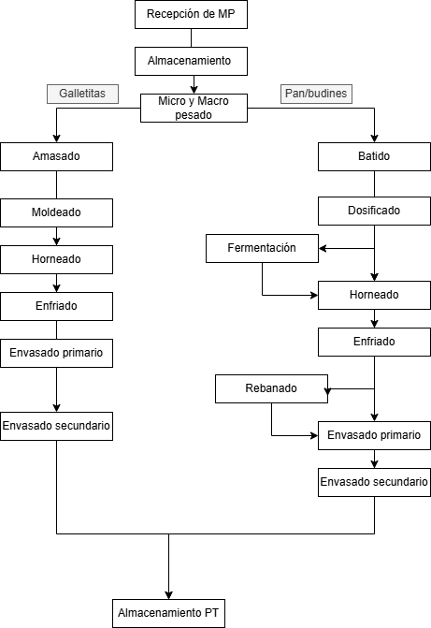

Principales máquinas y herramientas

Uso general
- Autoelevador
- Zorra
- Impresora Injket
- Computadoras
- Balanza micro pesado : Pesaje de las materias primas de pequeño porcentaje.
- Balanza macro pesado: Pesaje de las materias primas de mayor volumen

Línea de Galletitas
- Amasadora Industrial: capacidad entre 150kg y 300kg .
- Rotativa: Rotativa con capacidad de cambiar el molde, para las distintas galletitas
- Dosificadora de membrillo: Unificada a la rotativa
- Horno de Túnel (Continuo): Horno túnel en el rango entre 20 y 25 metros de largo
- Cinta de Enfriamiento: Cintas metálicas en el rango entre 40 y 50 metros de largo
- Envasadora: Se utiliza una envasadora vertical con balanza y detector de metales internos.
Línea de panificados
- Batidora Industrial: Equipada con varilla globo con capacidad de 30kg por batido.
- Dosificadora Volumétrica de Pistones: Máquina que succiona el batido y lo descarga con precisión dentro de los moldes de papel.
- Horno Rotativo: Se usan hornos donde los panificados entran en los carros con el producto
- Fermentadora de pan: cámara que se utiliza para activar la levadura
- Cortadora de pan: Rebana al pan en 20 rebanadas
- Carros de enfriamiento: Estanterías móviles donde los budines reposan para estabilizar la miga antes de ser envueltos.
- Detector de metales: Se usa de manera obligatoria para asegurar que no haya presencia de metales.
- Envasadora: Se utiliza una Flow pack

Localización
Macrolocalización
Analizamos tres regiones tentativas frente al mercado y los proveedores:
- Región A - Centro (Córdoba): Cercanía a las materias primas agrícolas, pero alejada del principal foco de consumo.
- Región B - Litoral (Santa Fe - Rosario): Punto logístico estratégico para recepción de materias primas, pero mercado de consumo diluido.
- Región C - AMBA / GBA: Representa aproximadamente el 40% de la población del país y posee el mayor poder adquisitivo generalizado.

Debido a que el modelo de negocios opera bajo una dinámica B2B2C orientada a abastecer distribuidores de dietéticas, supermercados de alcance nacional y cadenas farmacéuticas, se opta por ubicar la matriz en la Región del AMBA. La mayoría de los centros de distribución de las cadenas de hipermercados se encuentran ubicados en el GBA. Si bien las harinas sin gluten pueden venir del interior, transportar materia prima a granel es significativamente más económico e inalterable que transportar producto terminado a largas distancias.

Microlocalización
Se evaluaron tres alternativas de parques industriales, garantizando anticipadamente zonificación Categoría 3 (o concordantes aptas para industria alimenticia). Las locaciones valoradas son: Parque Industrial Ezeiza (GBA Sur), Parque Industrial Garín (GBA Norte) y Parque Industrial Pilar (GBA Norte).

La ponderación métrica se estructuró sobre cinco variables críticas:

Factores de localización | Peso | P.I. Ezeiza | P.I. Garín | P.I. Pilar
Proximidad a centros de distribución y clientes | 0.30 | 7 | 8 | 6
Infraestructura industrial y disponibilidad de servicios | 0.25 | 8 | 9 | 9
Marco legal, normativas y zonificación | 0.20 | 9 | 9 | 9
Costo de superficie y expansión predial | 0.15 | 9 | 8 | 9
Acceso de mano de obra e infraestructura vial | 0.10 | 7 | 8 | 7
Puntaje Total | 1.00 | 7.95 | 8.45 | 7.90

La matriz de microlocalización establece al Parque Industrial Garín como el nodo óptimo logístico-funcional. Su convergencia estratégica sobre la Au. Panamericana le confiere facilidad para abastecerse de materias primas a granel, sumada a su eficiencia para despachar los bienes finales.

Estándares de calidad
La compañía adoptará un enfoque de Inocuidad Alimentaria basado en estándares internacionales para garantizar la seguridad del consumidor: :
- Sistema de Gestión: Se implementará y certificará el esquema FSSC 22000 (Versión 6), que integra la norma ISO 22000 y los requisitos adicionales de la Fundación FSSC.
- Control de Procesos: El corazón del sistema será el plan HACCP (Análisis de Peligros y Puntos Críticos de Control), que permite identificar y monitorear riesgos biológicos, químicos y físicos en tiempo real.
- Certificación libre de gluten

Logística
La planta ubicada en el Parque Industrial de Garín tiene una posición estratégica por su cercanía a la Autopista Panamericana, lo que facilita el acceso al AMBA y a centros de distribución, reduciendo costos y tiempos de entrega.
El abastecimiento de materias primas (como harinas sin TACC y otros insumos) se realiza principalmente por camión desde el interior del país, gestionado mediante un sistema MRP y con fuerte dependencia de proveedores certificados. La recepción incluye estrictos controles de calidad para evitar contaminación cruzada, y el almacenamiento se organiza con sistema FIFO.
La logística interna conecta todas las etapas productivas de forma eficiente mediante equipos como autoelevadores y cintas transportadoras, evitando demoras y riesgos de contaminación. El producto terminado se almacena con control de lotes, trazabilidad y stock de seguridad.
En cuanto a la distribución, se utilizan camiones para las grandes cadenas y se terceriza la entrega a puntos de venta, logrando mayor flexibilidad. La cobertura abarca tanto el AMBA, como el interior del país mediante envíos planificados.

Infraestructura
Las instalaciones requieren de una red de servicios que responda a las demandas térmicas y mecánicas del proceso productivo. A continuación, se detallan los sistemas críticos estructurados para el funcionamiento de la fábrica:

1. Energía eléctrica
El proceso involucra equipos de importante arranque y consumo sostenido, tales como amasadoras industriales, batidoras, cintas transportadoras largas, tramos de enfriamiento forzado y cámara frigorífica.
2. Suministro de gas industrial
El horno de túnel continuo y los hornos rotativos operan a base de quemadores con un elevado requerimiento y consumo.
3. Red de aire comprimido
Fundamental para las líneas de empaque y dosificado. Las válvulas dosificadoras y las envasadoras automáticas funcionan con accionamientos neumáticos en vez de sólo mecánicos.
4. Agua de red y generación de agua de proceso
El circuito hidráulico tiene dos propósitos en la planta:
- Agua como materia prima
- Agua de servicio: Protocolos de limpieza de pisos para evitar la contaminación por polvo volante. y recambios pre-lote
5. Tratamiento de efluentes
El lavado de utensilios y maquinarias genera vertidos con sólidos orgánicos en suspensión, natas de aceites vegetales asimilados, azúcares y restos orgánicos grasos.

Estimación de costos principales
Para la estimación haremos el cálculo de los costos mensuales.
Materia prima (MP)
Tomamos como insumos principales para la producción de ambas líneas el siguiente listado:
- Mezcla de Harinas Sin TACC (Almidón de maíz, Harina de arroz, Harina de soja)
- Endulzantes (Pasta de pasa de uva, Miel, Dátiles)
- Materia Grasa (Aceite vegetal interesterificado)
- Líquidos y Aglutinantes
- Rellenos (Dulce de batata)
- Aditivos y Sabor (Leudantes, Gomas, Esencias, Sal, Conservantes)

COD | Producto | Costo MP / Kg ($) | Q anual (kg) | Costo anual ($)
A1 | Chocolate con chips picante | 1.776 | 48.000 | 85.232.160
A2 | Galletitas simil chocolinas | 1.499 | 27.750 | 41.588.093
A3 | Pepas chocolate y batata | 2.405 | 78.000 | 187.588.440
A4 | Bizcochos salados | 975 | 31.200 | 30.415.320
A5 | Polvorones | 1.959 | 52.800 | 103.433.616
B1 | Pan de molde | 3.034 | 75.000 | 227.565.000
B2 | Budines | 3.799 | 70.800 | 268.950.792
Total |  |  |  | 944.773.421

Mano de Obra
Se estiman aproximadamente unos 55 empleados

Sector | Posición | Tipo | Cantidad | Sueldo basico [ARS] | Total anual [ARS]
Producción | Operario | Directo | 37 | 1.072.000 | 590.200.320
Calidad | Analistas | Indirecto | 3 | 2.200.000 | 98.208.000
Admin y Finanzas | Analistas | Indirecto | 4 | 2.200.000 | 130.944.000
Producción | Supervisores | Directo | 2 | 2.000.000 | 59.520.000
Producción | Jefes | Directo | 4 | 2.500.000 | 148.800.000
Admin y Finanzas | Gerente | Indirecto | 1 | 3.400.000 | 50.592.000
Calidad | Gerente | Indirecto | 1 | 3.400.000 | 50.592.000
Producción | Gerente | Directo | 1 | 3.400.000 | 50.592.000
Ventas | Gerente | Indirecto | 1 | 3.400.000 | 50.592.000
Gerencia | CEO | Indirecto | 1 | 8.500.000 | 126.480.000
Total |  |  | 55 | 32.072.000 | 1.356.520.320

Costos indirectos y Otros

Estimamos un 30% del costo total a otros costos, como pueden ser servicios, mantenimiento, logística y publicidad.

Administrativa y Comercial

Marco Legal
Legislación alimentaria
- Código Alimentario Argentino (CAA) - Decreto N° 2126/71 y sus modificatorias: regula la elaboración, fraccionamiento, conservación, transporte y comercialización de alimentos.
- Ley Nacional N° 18.284 - crea el CAA y establece la autoridad sanitaria competente (ANMAT / Ministerio de Salud).
Normativa específica para alimentos libres de gluten
- Ley N° 26.588 de “Enfermedad Celíaca” y su modificatoria N° 27.196:
  - Establece la obligatoriedad de identificar los productos “libres de gluten” con el logo oficial SIN TACC, previa verificación analítica.Obliga a garantizar la ausencia de contaminación cruzada en todo el proceso productivo
  - Determina que los alimentos deben estar inscriptos en el Listado Oficial de Alimentos Libres de Gluten (ANMAT).
Autoridades sanitarias y habilitaciones
- ANMAT (Administración Nacional de Medicamentos, Alimentos y Tecnología Médica)
- SENASA (Servicio Nacional de Sanidad y Calidad Agroalimentaria)

Organigrama
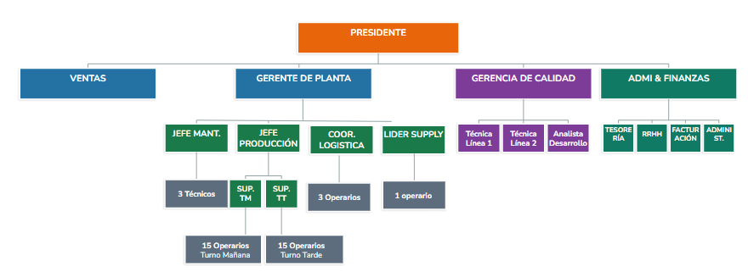

Económica

Inversiones
Concepto | ARS [MM]
Nave industrial | 1.224
Obras complementarias | 186
Máquinas operativas | 337
Rodados y equipos auxiliares | 22
Muebles y útiles | 10
Total | 1.779

Estimación de ingresos y egresos

Costos anuales
Concepto | ARS [MM]
Mano de obra | 1.357
Materia prima | 945
Otros costos | 986
Total | 3.288
Se estiman costos constantes durante un período de 10 años

Ventas anuales
Producto | kg/año | Tn/año | $/kg | FC [$MM]
Chocolate con chips picante | 48.000 | 48 | 13.700 | 658
Galletitas simil chocolinas | 27.750 | 28 | 10.500 | 291
Pepas chocolate y batata | 78.000 | 78 | 11.000 | 858
Bizcochos salados | 31.200 | 31 | 7.000 | 218
Polvorones | 52.800 | 53 | 10.500 | 554
Pan de molde | 75.000 | 75 | 12.700 | 953
Budines | 70.800 | 71 | 12.000 | 850
Total | 383.550 | 384 | 11.057 | 4.382
Se estiman ventas constantes durante un período de 10 años

Flujo de fondos
Concepto/Año | 0 | 1 | 2 | 3 | 4 | 5 | 6 | 7 | 8 | 9 | 10 | Total
Ingresos | - | 4.382 | 4.382 | 4.382 | 4.382 | 4.382 | 4.382 | 4.382 | 4.382 | 4.382 | 4.382 | 43.819
Egresos | 1.779 | 3.288 | 3.288 | 3.288 | 3.288 | 3.288 | 3.288 | 3.288 | 3.288 | 3.288 | 3.288 | 34.655
Utilidad | - 1.779 | 1.094 | 1.094 | 1.094 | 1.094 | 1.094 | 1.094 | 1.094 | 1.094 | 1.094 | 1.094 | 9.164
Honorarios directorio (5%) | - | 55 | 55 | 55 | 55 | 55 | 55 | 55 | 55 | 55 | 55 | 547
IIGG (35%) | - | 383 | 383 | 383 | 383 | 383 | 383 | 383 | 383 | 383 | 383 | 3.830
Saldo | - 1.779 | 657 | 657 | 657 | 657 | 657 | 657 | 657 | 657 | 657 | 657 | 4.787
Saldo Acumulado | - 1.779 | - 1.122 | - 466 | 191 | 847 | 1.504 | 2.161 | 2.817 | 3.474 | 4.130 | 4.787 | 9.574

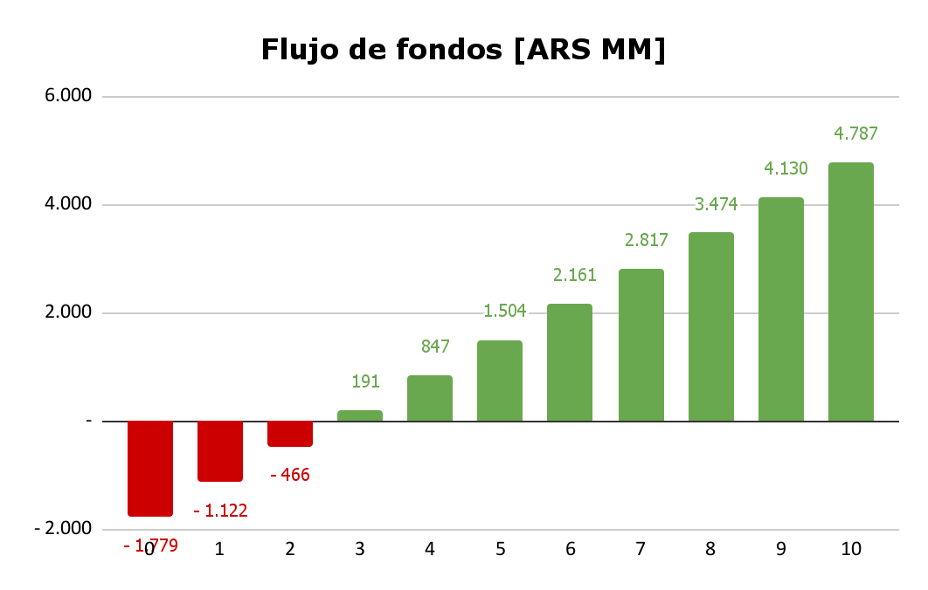

Indicadores
Beneficio neto [ARS MM] | 4.787
Recupero inversión | 3 años y 259 días
TIR [%] | 35%
VAN [ARS MM] | 1.319

Estimación inicial de Tiempos y Riesgos

Cronograma tentativo
DIAGRAMA DE GANTT
 | TAREA | AÑO -1 (INSTALACIÓN) |  |  |  |  |  |  |  |  |  |  |  | AÑO 1 (EXPLOTACIÓN)
 |  | 1 | 2 | 3 | 4 | 5 | 6 | 7 | 8 | 9 | 10 | 11 | 12 | 1 | 2 | 3 | 4 | 5 | 6 | 7 | 8 | 9 | 10 | 11 | 12
PREPARACIÓN Y DECISIÓN
 | Plan de negocios y proyección financiera | █ | █ | █
 | Constitución legal |  | █ | █
 | Elaboración del presupuesto
 | Búsqueda y selección de socios / personal clave |  | █ | █ | █
INGENIERÍA Y PERMISOS
 | Diseño de planta y layout |  | █ | █ | █
 | Habilitaciones |  |  | █ | █ | █ | █ | █
 | Certificaciones |  |  |  |  |  |  |  | █ | █ | █ | █
OBRA CIVIL Y CONSTRUCCIÓN
 | Adquisición / acondicionamiento del terreno | █ | █
 | Construcción estructura y cerramientos |  |  | █ | █ | █ | █
 | Instalaciones eléctricas industriales |  |  |  |  | █ | █ | █ | █
 | Construcción de la planta |  |  |  |  | █ | █ | █ | █ | █
 | Habilitación final de obra |  |  |  |  |  |  |  |  |  | █ | █
EQUIPAMIENTO E INSTALACIONES
 | Especificación y licitación de equipos |  |  | █ | █ | █
 | Compra internacional de maquinaria |  |  |  |  |  | █ | █ | █ | █
 | Compra nacional de maquinria
 | Validación de equipos y procesos |  |  |  |  |  |  |  |  |  | █ | █ | █
RECURSOS HUMANOS Y CAPACITACIÓN
 | Definición de estructura organizacional |  |  |  |  |  | █ | █
 | Reclutamiento personal |  |  |  |  |  |  |  | █ | █ | █
 | Capacitación del personal |  |  |  |  |  |  |  |  |  |  | █ | █
PLAN DE EXPLOTACIÓN - AÑO 1
 | Pruebas de producción y ajuste de recetas |  |  |  |  |  |  |  |  |  |  |  | █ | █
 | Producción piloto y validación comercial |  |  |  |  |  |  |  |  |  |  |  |  | █ | █
 | Puesta en marcha |  |  |  |  |  |  |  |  |  |  |  |  |  | █ | █

Riesgos potenciales (Nivel de Riesgo)
MATRIZ DE RIESGOS — Planta Industrial: Galletitas y Panificados Sin Gluten
 | ÁREA | RIESGO | DESCRIPCIÓN | PROBABILIDAD  (1=Baja → 5=Alta) | IMPACTO  (1=Bajo → 5=Alto) | SCORE  (P × I) | NIVEL
1 | Ventas | Baja adopción del mercado | El segmento sin gluten aún es nicho en Argentina; la demanda real puede ser menor a la proyectada. | 3 | 4 | 12 | ALTO
2 | Regulatorio | Demoras en habilitación SENASA/ANMAT | Los trámites pueden extenderse meses, retrasando el inicio de producción. | 4 | 5 | 20 | CRÍTICO
3 |  | Contaminación cruzada / pérdida de certificación | Un incidente de contaminación con gluten puede implicar retiro de productos, multas y daño reputacional grave. | 2 | 5 | 10 | ALTO
4 | Finanzas | Flujo de caja negativo en Año 1 | Las ventas iniciales puede ser más lenta que la proyectada, generando necesidad de capital de trabajo adicional. | 4 | 4 | 16 | CRÍTICO
5 |  | Dificultad para acceder a crédito | Restricciones del sistema financiero | 3 | 4 | 12 | ALTO
6 | Operativo y de Producción | Fallas en proceso de producción | Ajuste de recetas sin gluten es complejo; defectos en textura/sabor pueden requerir reformulación. | 3 | 3 | 9 | MEDIO
7 |  | Mermas y desperdicios elevados | Curva de aprendizaje inicial puede generar niveles de desperdicio que afecten la rentabilidad. | 3 | 3 | 9 | MEDIO
8 | Recursos Humanos | Alta rotación de personal | El sector tiene rotación alta; perder personal capacitado implica costos de reentrenamiento. | 3 | 3 | 9 | MEDIO
9 |  | Accidentes laborales | Entorno industrial con maquinaria implica riesgo de accidentes que pueden generar demandas y paradas. | 2 | 4 | 8 | MEDIO
10 | Equipamientos | Equipos importados con demora o sin repuestos | Maquinaria específica para sin gluten suele ser importada; demoras aduaneras o falta de repuestos son críticas. | 4 | 4 | 16 | CRÍTICO
11 | Macroeconómico | Inflación elevada | Costos de producción, insumos y mano de obra pueden crecer más rápido que los precios de venta. | 5 | 4 | 20 | CRÍTICO
12 |  | Recesión / caída del poder adquisitivo | Los productos sin gluten tienen precio premium; en recesión el consumidor puede resignar la categoría. | 3 | 4 | 12 | ALTO

https://www.anmat.gob.ar/Enfermedad_Celiaca/principal.asp.

